2010年全国普通高等学校招生统一考试

上海 历史试卷
考生注意：
1．考试时问120分钟，试卷满分150分。
2．本考试设试卷和答题纸两部分，试卷包括试题与答题要求；所有答题必须涂(选择题)或写(非选择题)在答题纸上；做在试卷上一律不得分。
3．答题前，务必在答题纸上填写准考证号和姓名，并将核对后的条形码贴在指定位置上。
4．答题纸与试卷在试题编号上是一一对应的．答题时应特别注意，不能错位。
一、选择题(共60分，每小题2分。每题只有一个正确选项。)
1．新石器时代，人类迎来了第一场重大的经济革命．其标志是
A．农耕逐渐取代采集 B．采集逐渐取代狩猎
C．狩猎逐渐取代驯养 D．渔猎逐渐取代采集
2. 文学是西方文化的主要载体，其源头可追溯到古代世界，其中对西方文化产生重要影响的是
A.《大藏经》、《荷马史诗》 B．《旧约全书》、《古兰经》
C.《荷马史诗》、《旧约全书》 D．《古兰经》、《荷马史诗》
3.汉代以来，某地出土了数以千计的青铜重器，青铜铭文多涉及诸侯战争、土地交换等内容。学者推断此地应是
A·夏人的活动地域 B．周朝的重要都城
C·秦朝的阿房宫遗址 D．汉初同姓王的封国
4.春秋战国时代，诸子百家讲政治时大多站在民众一边，替天下百姓打算；唯有一家与其他各家不同，为君主作参谋，专替君主打算。这一家是
A．儒家 B．法家 C．道家 D．墨家
5．西欧中世纪庄园和东汉后期庄园的共同点是
A.主人和农民之间有雇佣关系 B.具有商品货币关系
C.有自营地和份地的区分 D.自给自足的经济体
6.一个唐朝商人从长安出发．沿着丝绸之路的陆路通道行走，途中可以与他进行商品贸易的国家或地区有
A.西域、大食、波斯 B．大食、波斯、新罗
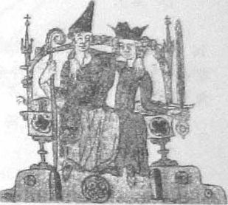
C．西域．日本、大食 D．波斯、新罗、日本
7．人们往一座古老建筑的墙上发现了一幅画（右图)．它反映了西欧中世纪某个阶段的政教关系。其持征是
A．教皇拥有无上的权威
B．教皇成了君主的人质
C．教皇和君主各持权柄、互不干涉
D. 教皇和君主互相依存、互相利用
8某统治者拥有征税权，可以组织军队，常常援引“凡使君主高兴的就具有法律效力”的古谚。这位统治者是
A.军事强人 B.专制君主
C.等级君主 D.立宪君主
9.宋代，儒学家们开始从一个新的角度来思考人世间的伦理纲常。这个新角度是
A. 从矛盾对立转换出发 B．从天人感应出发
C. 从万事万物本源出发 D．从人的本性出发
10元朝为加强中央对西藏和台湾的管辖．分别设置了
A．中书省、伊犁将军 B．宣政院、中书省
C伊犁将军、澎湖巡检司 D．宣政院、澎湖巡检司
11．伏尔泰在《风俗论》一书中对中华文明和儒家学说推崇备至。他所得的中国文化资料最有可能来自于
A．外交使节 B．传教士
C．阿拉伯人 D．留学生
12.年号是中国古代常用的纪年方式。它可以用来指称皇帝，如雍正皇帝；也可以用来表示历史事件，如贞观之治。下列选项符合后一种用法的是
A．辛亥革命 B．商鞅变法
C．靖康之变 D．光武中兴

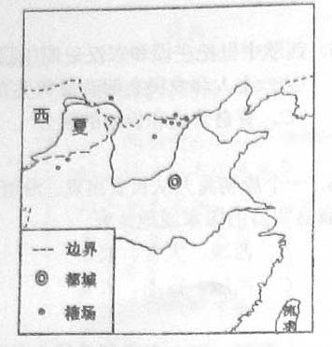
13.右图反映的是哪一时期的边境贸易?
A．东晋
B．南朝
C．北宋
D．南宋
14．历史上大凡激烈变革和动荡的时代，总不免出现两种倾向：一种是要砸烂一旧传统的革命倾向，一种是要维护旧传统的保守倾向。中国历史上符合这种现象的时期有
①公元前8世纪到公元前3世纪 ②7世纪初期 ③20世纪初期
A.①②③ B．②③
C.①② D．①③
15．“……就是人类脱离自己所加之于其自身的不成熟状态”，“不成熟状态就是不被别人引导，就对运用自己的理智无能为力”，“要有勇气运用自己的理智!”以上省略的内容应是
A. 宗教改革 B．文艺复兴
C．启蒙 D．空想社会主义
16. 基于“大凡国之强弱系于人民之贫富，人民之贫富系于财产之多寡”的认识，明治政府开始
A. 实行地税改革 B．开化社会文明
C. 引进欧美科技 D．鼓励工商贸易
17.乾隆皇帝曾对法国产生浓厚的兴趣，打算派外交使团会见路易十六。这一计划最终付诸东流，原因可能是：
A．法国发生了大革命
B．清廷忙于抗击沙俄入侵
C. 中国正在和英使签订两国通商协议
D．普法战争爆发
18.有学者认为，电视台“名家讲座”虽然办得好，但内容过于偏重帝王将相的活动和宫廷琐事，离一百多年前梁启超提倡的“新史学”宗旨相去甚远。这里所说的“新史学”宗旨是
A.充当帝王的“政治教科书” B．让国民从中受益
C.复兴传统史学 D．宣传历史进化论
19.若为右侧漫画的标记处补上文字说明,应写上文字说明，应写上
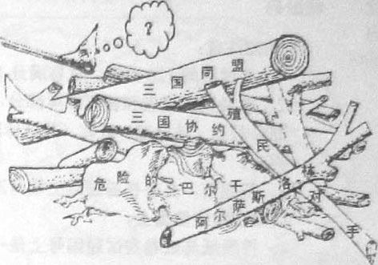
A. 克里米亚
B. 凡尔登
C．列克星敦
D．萨拉热窝

20.“前年杀吴禄贞，去年杀张振武，今年又杀宋教仁；你说是应桂馨，他说是洪述祖，我说确是袁世凯。”这幅挽联中提及的事件最终引发了
A. 护国运动 B．武昌起义
C. 五四运动 D．二次革命
21．某学生要以“近代以来的西学东渐及其影响”为主题撰写小论文，他可以选择的研究对象有
A．商务印书馆、利玛窦 B．《几何原本》、冯如
C．商务印书馆、冯如 D．同文馆、利玛窦
22.“英国不想为捷克牺牲一兵一卒，英国同意任何合理的解决办法，只要不用武力。”下列哪一事件体现了这一主张?
A．《慕尼黑协定》的签署 B．《凡尔赛和约》的签订
C．《四国条约》的签订 D．《大西洋宪章》的发布
23．学习历史可以用想象的方法来“重建”历史场景。假如你生活在1913年的中国，可能会看到以下哪一情形?
A．唐胥铁路开通
B．街上路人互行脱帽鞠躬礼
C．《申报》上刊登北伐的消息
D．李大钊发表《庶民的胜利》的演说
24. 1945年英国工党上台执政后，大力推行社会福利等政策，目的是为了
A.强化自由放任主义 B.加强政府对经济的干涉
C.减轻政府财政负担 D.改变资本主义性质
25. 20世纪50年代初，中国面临的困难是“能造桌子椅子，能造茶碗茶壶，能种粮食，还能磨成面粉，还能造纸，但是，一辆汽车、一架飞机、一辆坦克、一辆拖拉机都不能造”。A. 推行了土地改革 B. 组织了人民公社
C. 实施了“一五”计划 D.发动了“大跃进”
26.毛泽东思想被确定为中国共产党的指导思想是在
A．中共七大 B.遵义会议
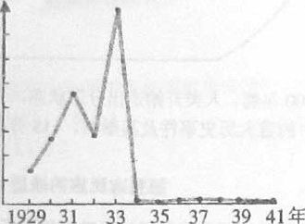
C．中共十一届三中全会 D．中共十二大
27. 右图所示的曲线反映了罗斯福新政前后的
A．农产品价格的波动
B．社会失业率的起伏
C．银行倒闭数量的变化[来源:Z*xx*k.Com]
D．公共工程投资额的增减
28. 1978年关于真理标准问题的大讨论，直接推动了中国社会全面的
A．体制改革 B. 拨乱反正
C．经济建设 D. 对外开放
29.一个历史事实可由若干事件构成，事件又可由若干小事件构成，由此可以排出一系列事件的等级或层次。下列选项符合上述说法的是
A．经济全球化一 西欧一体化 一 欧元启用
B．《王位继承法》一《权利法案》一 光荣革命
C．苏联的现代化道路 一 新经济政策 一 社会主义工业化
D．中途岛战役 一 斯大林格勒战役 一 阿拉曼战役
30.1949年后，中国积极主动地融入世界。将下列重大外交事件按时间先后排列，正确的是
①重复联合国 ②中美关系正常化 ③ 参加万隆会议 ④ 加入世界贸易组织
A. ③①②④ B. ③②①④
C. ①②③④ D．②①③④

二、非选择题(共90分)
31 . “城市，让生话更美好”[来源:学.科.网]
2010年世博会在上海召开，中国人百年梦圆。为体现上海城市变迁的历史，学校组织了图片展．请你按示例完成以下展板。(13分)
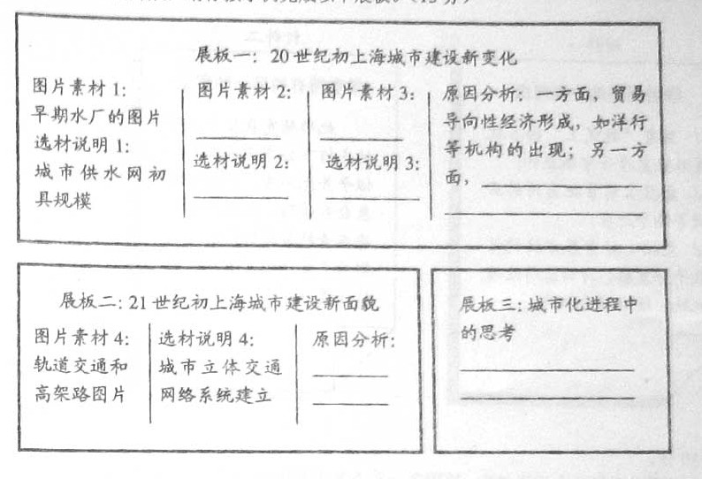
[来源:学科网]
32． 苏格拉底案
公元前399年，经过抽签的方式，雅典从自愿报名的候选者中随机盘出501人，组成陪审团，负责审判苏格拉底。在规定的时间内，苏格拉底为自己作了辩护。陪审团经过两轮投票，以多数票判其死刑，1000多年后，一住学者写道：“这是雅典和它所象征的自由的黑色污点，在如此自由的一个社会里，怎么可能发生对苏格拉底的审判呢?雅典怎么会不忠实于自已呢?”
问题：(8分)
(1)苏格拉底案发生于雅典的什么时代?(1分)
(2)在下列的候选名单中，谁有资格入选陪审团?(1分)
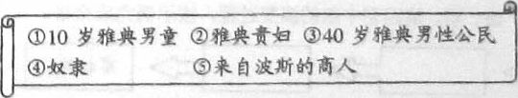
(3)透过苏格拉底案，你如何评价雅典的民主制度?(6分)

33. 曹墓之争
2009年12月，河南安阳发现一座东汉大墓，一些学者依据该墓的规模、形制、遗物及文献记载等，认定这是曹操墓，由此引发了各界热议。
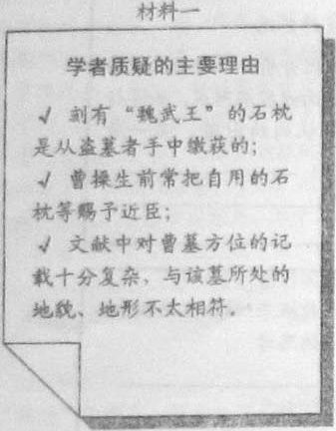
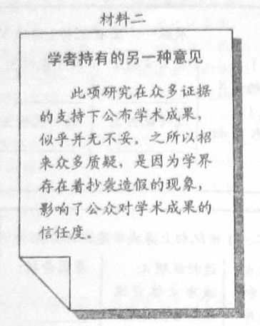

问题：（10分）
（1）此事之所以引起社会广泛关注，原因之一在于墓主人曹操是一位重要的历史人物。请你列举两项与曹操有关的史实。（2分）
（2）从材料一来看，质疑者的依据是什么？（4分，不得摘抄原文）
（3）根据材料二，你认为史家怎样才能增加学术可信度，写出信史？（4分）

34. 皇权与相权
自秦朝以后，皇帝为了集中权力，不断削弱相权。唐朝曾以中书令、侍中、尚书令共议国政，行使宰相职权；清朝又以满汉大学士等出任军机大臣．主持全国军政要务。
问题：（10分)
(1)下图反映了汉、唐，明、清四朝中枢的演变过程。按示例完成空格。(6分)
（2)从上述材料中归纳出皇帝集权的两种方式及其作用。(4分)
35. 从分散到整体
世界历史不是各民族、各国家、各地区历史的堆积，而是人类自孤立和分散的状态，逐步发展成为一个密切联系的整体的过程。
问题：
（1）写出地图上A、B两处所代表的古代文明。（2分）
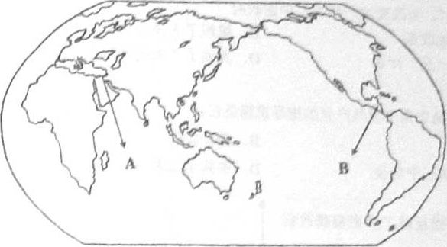
（2）自1500年起，人类开始走出分散状态，到20世纪初世界已连成一体，叙述这一过程中的重大历史事件及其影响。（13分）
36. 德意志民族的战后45年
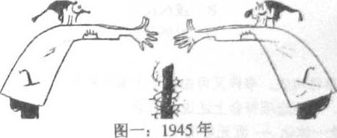
下而三幅漫画用夸张的手法反映了德国历史和国际关系的演变，请你为它们配上解说词。(9分)

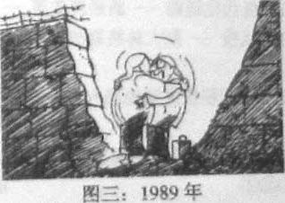
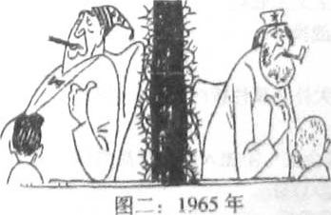

37. 一份对外“和约”
义和团运动期间，一位团民私自替政府拟了一份对外“和约”。“和约”虽不具法律效力，作为历史材料却真实的反映了作者的思想。内容如下：
一、各国前所索赔款，一概作废。二、各国应偿还中国兵费四百兆两。三、各国兵船已在中国口者，不准驶出。四、各国租价照今加倍。五、将总署交还中国.六、康有为回国治罪.七、所有各国教堂一律充公。八、日本将台湾交还中国。九、德国将胶州交还中国。十、俄罗斯将大连湾交还中国。十一、所有教士各归其国，不准再来。十二、中国仍有管理高丽安南之权。十三、中国海关仍归华人处理。十四、各国使臣来中国者，照乾隆时所定之例，不许进京。十五、另赔义和拳兵费四百兆。十六、日本亦照乾隆时例入贡。十七、华人交通西人，及不遵官场约束着，归朝廷治罪。十八、所有东西洋人与中国官场相见，须行叩头之礼。十九、外人不准在中国游历。二十、俄罗斯西伯利亚及各处铁路，均需拆毁。二十一、英国须将新安九龙交还中国。二十二、各国运来中国货物合应加倍收税。二十三、洋人商船到口者，须先禀明该处守口中国兵官，方准入口。二十四、大米不准出口。二十五、凡货物运往外国者，亦须加倍收税。
问题：（25分）
（1）“和约”中第八、第十九项是针对两个不平等条约而提出来的？（4分）
（2）作者在“和约”中提出了哪几类要求？（6分）
（3）你是如何看待这份“和约”的？（15分）

2010年全国普通高等学校招生统一考试
上海 历史
参考答案及评分标准
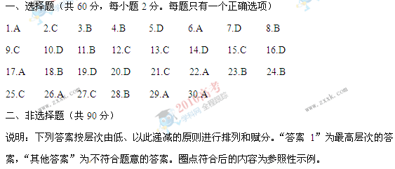
31展板一(2分) 图片素材（2分）
答案l：时间、主题上与题意相符合的答案。（2分）
·煤气灯的图片，电车的图片
·柏油路的图片；石库门的图片
其他答案。（0分）
选材说明（4分）
答案1: 符合示例表述，从城市建设角度回答。（4分）
·建立城市公共照明系统；建立城市交通系统
·建立城市道路系统；改善城市居住条件
答案2： 与示例表述不同，但基本符合题意的说明。（2分）
·夜生活成为可能；方便了人们出行
·方便了人们出行；出现了具有海派特色的弄堂文化
其他答案：同义反复或未做原因说明。（0分）
·街灯经历了从煤气灯到电灯的转变
原因分析（3分）
答案1：从制度建设层面进行归纳，举出相关史实。（3分）
·另一方面，城市管理制度建立，如颁布《城市乡镇地方自治章程》
·另一方面，借鉴租界管理模式，如“总工程局”的建立
答案2：进行了归纳但无史实的例证。（2分）
·城市管理制度的建立
答案3： 仅举出有关史实。（1分）
·工部局的出现
其他答案：回答出于与问题无关或仅笼统回答。（0分）
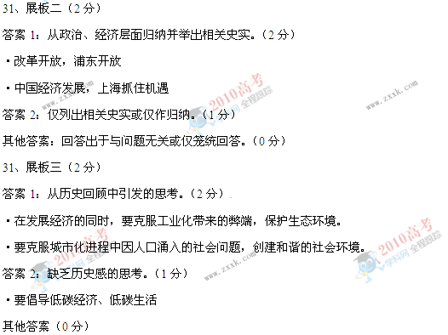
32、（1）答案1：古典时代（或接近的意思）（1分）
·古典时代
·雅典全盛时代
其他答案：公元前399年或公元前4世纪韧(0分)
32(2)答案l：③或40岁的雅典男性公民(1分)
其他答案：多选或错选(0分)
32(3)答案l：从材料中提炼出雅典民主制的本质特征(6分)
·苏格拉底最终被判处死刑表明，民主政治可能产生多数人的暴政。
·苏格拉底一案的审判过程显示，程序公正并不必然表示结果公正。
答案2：未结合材料，但能指出雅典民主制的本质特征。（5分）
·雅典民主制容易导致权力的滥用
答案3：能合理运用材料，从两方面作出判断。(3分J
·好的地方在于，进行了抽签、自愿报名、辩论、两轮投票；不好的地方在于，只有雅典
成年男子公民能够参与。
·雅典民主制度是积极合理的，因为其程序严格规范；同样也存在弊端，因为并非所有人都有权参与。
得票4：仅从单方面作出判断，井有1个以上理由或事实说明。(2分)
答案5：只作简单判断。(1分)
其他答案：照抄材料、毫无关系的回答等。(0分)
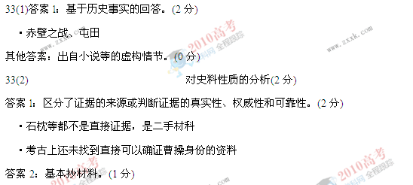
其他答案。(0分)
对考证方法的分析(2分)
答案l：从文献与考古一致性的角度进行分析。(2分)
·没有达到两重证据的印证
·文献记载复杂，与考古地点不吻合
答案2：缺少相互印证或一致性的含义。(1分)
·文献记载复杂
其他答案。(0分)
33（3）
答案1：完整回答史家“三长”（2分）
·史学家应具备史材、史实、史识
答案2：回答不完整（1分）
史学家应具备史才、史识
其他答案：笼统回答（0分）
史学家应具备科学方法、理论
道德品行层面（2分）
·答案1：准确写出“史德”这一关键词。（2分）
其他答案：笼统回答（0分）
史学工作者应具有职业道德
34（1）答案1：内朝或中朝；三省六部制或三省制；内阁制度或内阁制或内阁。（6分）[来源:Zxxk.Com]
其他答案：答案次序颠倒，其他制度。（0分）
·三公九卿制
·丞相（中朝）
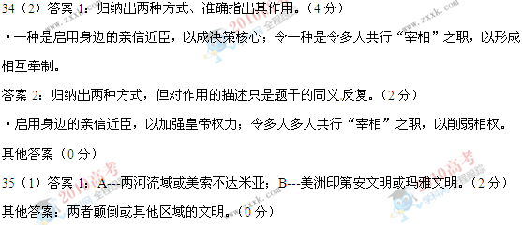
35（2）史实（10分）
答案1：能围绕与问题相关性较强的核心知识进行回答。
·15—15世纪，西欧国家开辟了新航路，进行早期海外殖民扩张，人类社会开始从分散的古代世界向整体的现代世界转折。17—18世纪末19世纪初，英、法、美相继爆发政治革命，工业革命标志着工业社会的来临。政治与经济革命巩固并发展了资本主义制度，促进了资本主义世界市场的扩大。19世纪，资本主义工业化浪潮从西欧推向其他地区；第二次工业革命推动资本主义从自由竞争想垄断的过渡；列强掀起瓜分世界的狂潮。到19世纪末20世纪初，资本主义世纪体系最终形成。
答案2：仅运用与问题缺乏关联性的边缘知识进行回答。（按与题意相符程度给分）
·早期殖民扩张、英国革命、工业革命、发过革命、美国独立战争和南北战争、德国统一、俄国彼得一世改革和农奴制改革、日本民治维新等的具体内容。
其他答案（0分）
组织（3分）
答案1：时间准确，按阶段叙述且成结构。（3分）
答案2：以上三要素缺一（2分）
答案3：只具备以上某一要素。（1分）
其他答案（0分）
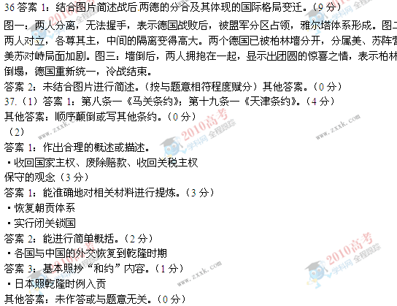
37（2）本小题采用SOLO评分法。（15分）
答案1：能对材料进行抽象提炼，并结合史实进行论述。（13—15分）
材料与史实：运用充分；运用较充分。
抽象视角，如“和约”反映了社会形态更替时农民阶层只能使用传统精神武器和物质武器进行抗争的无奈现实；又如“和约”反映了现代化后来者在反抗不平等的资本主义现代世界体系的同时，却不自觉地运用西方国家“游戏规则”的矛盾心态。
论述：论述充分；论述较充分。
叙述：叙述完整流畅形成结构。
答案2：能在多个线索或材料之间建立起联系，并对此作出解释。（8-12分）
材料与史实：运用充分；运用较充分。
视角：从两个以上角度展开分析，如指出“和约”中合理与不合理的要求；“和约”中反映爱国精神与盲目排外的要求；“和约”中抵御外来侵略的要求与传统天朝观念（华夷观念）的要求；“和约”中属于农业社会的要求与工业社会的要求。观点清晰；观点较清晰。
论述：论述充分；论述不够充分。
论述：叙述形成结构；叙述连贯流畅。
答案3：使用多个线索或材料，进行单一纬度的解释。（3-7分）
材料与史实：运用较多材料；运用较少材料。
视角：提炼一个视角。如“和约”反映了作者的排外心理（反帝、抗争、反对基督教文化）；“和约”反映了作者的爱国主义精神；“和约”反映了作者的保守心态。观点清晰；观点不清晰。
叙述：叙述完整流畅；仅能列举。
答案4：找到一个线索或材料即得出结论。（1-2分）[来源:学科网]
其他答案：没有形成对问题的理解，回答与问题无关或同义反复。（0分）

